Консультация для родителей
Уважаемые родители предлагаю вашему вниманию консультацию:
«Рисование ватными палочками вместе с детьми»
Чтобы поддерживать в детях желание творить, можно предложить им нетрадиционные техники рисования. Один из необычных видов творчества у дошкольников — это рисование ватными палочками. Ватные палочки, оказывается, можно использовать не только по их прямому назначению. С их помощью можно еще и рисовать, а в процессе творчества развивать детей, запоминать цвета, знакомить малышей с природой, развивать мелкую моторику, обогащать словарный запас ребенка и еще много всяких полезных функций выполняет этот незамысловатый предмет гигиены. Для того чтобы вызвать интерес к рисованию у детей, необходимо превратить этот процесс в игру или волшебную сказку. Первое время ребенок с удовольствием рисует пальчиками, потом - карандашами и кисточками. Проходит время, и интерес к рисованию теряется. Вот тогда, ребёнку можно предложить необычное рисование - рисование ватными палочками. Эту технику можно назвать одним из видов пуантилизма.

Пуантилизм – это уникальное течение в живописи, которое в переводе с французского языка означает «писать по точкам». Картины такого плана писали многие художники. Например, шедеврами признаны картины Жоржа Сёра. Он считается основателем этой техники.

Пуантилизм для ребенка. Детьми обычно с радостью приветствуется техника рисования ватными палочками, так как можно одну и ту же картинку создать совершенно разными способами. При работе можно взять за основу шаблон и заполнить все детали рисунка точками определенного цвета.
-Можно не заполнять весь рисунок, а сделать разноцветными точками только контур деталей.
-Точками увлекательно дополнять уже готовые рисунки и шаблоны. Этот вариант особенно удобен для совсем юных художников: когда мама предлагает нарисовать глазки какому-нибудь животному или людям, а также интересно ватными палочками создавать снег или дождь.

-Детям старшего дошкольного возраста можно предложить создание более сложных работ, например, воспроизвести мозаичную картинку.

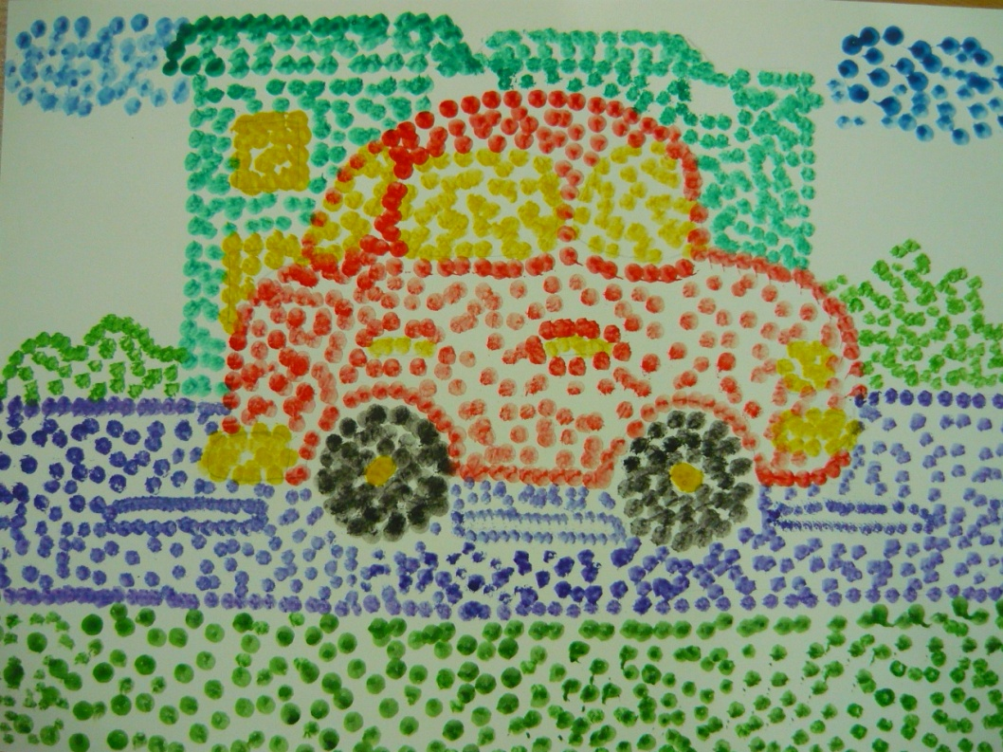
Рисование ватными палочками для начинающих.
Детям в возрасте от 1 года до 3 лет рисовать палочками гораздо проще, чем кисточкой. Для того чтобы заинтересовать малыша, нужно сначала показать ему, как можно провести красивую линию или поставить точку, потом еще одну, а потом другого цвета. Для проведения первого занятия потребуется следующий инвентарь: краски для рисования, например, пальчиковые или обычная гуашь, бумага, шаблоны с черно-белыми рисунками или тематические картинки, на которых требуется что-то дорисовать, большое количество ватных палочек, палитра. Пластмассовая палитра пригодится для того, чтобы не давать ребенку в распоряжение целую баночку с краской.
Очень часто у детей возникает желание использовать такое обилие материала не по назначению. На палитре же удобно развести водой краски нескольких цветов и рядом с каждой положить свою палочку. После того как все готово, можно начинать рисование на какую-нибудь интересную тему. Как вариант можно использовать уже готовые раскраски или распечатать контуры рисунка на бумаге формата А4. Бумага может быть и цветной, и светлых тонов. Рекомендуется начинать с небольших простых рисунков, а затем переходить к более сложным. Палочки следует выбирать более мягкие и крупные на конце, так ребенку будет проще рисовать. Такие палочки будут набирать достаточное количество краски, и давать сочные отпечатки.

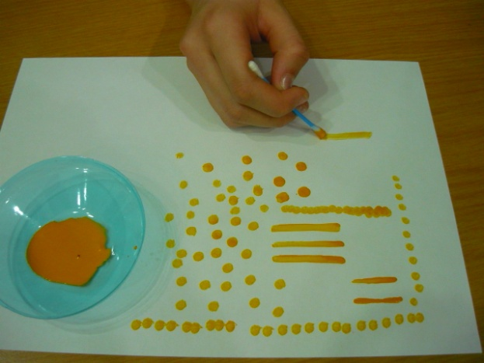
Техника рисования.
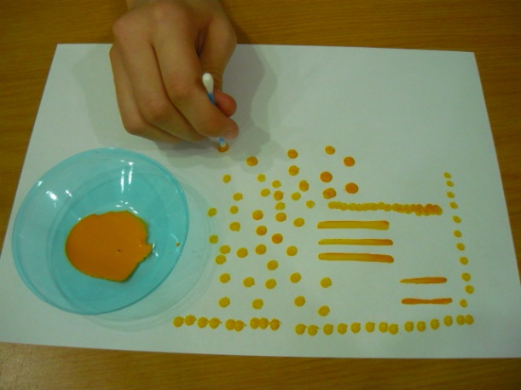
Основная техника рисования — это мазки (штриховка), которые можно выполнять, если держать палочку вертикально (получаются тонкие линии) или же почти горизонтально, под углом около 30 градусов (так могут получаться толстые широкие штрихи). Кроме мазков, используется точечная техника, в результате которой получают круглые отпечатки. Рекомендуется начинать рисовать с нескольких ярких выразительных цветов (можно предложить ребенку самому выбрать их), постепенно переходя к большему количеству. Когда ребенок понял принцип техники, можно рассказать о смешивании для получения оттенков и новых цветов. Лучше всего взять традиционную шести цветную гуашь и постепенно прийти к смешиванию. Конечно, истинная техника пуантилизма (точечного рисования) не предполагает смешивания цветов, нанесения штриховки, а опирается на контрастность в цветовых решениях. Но для детского творчества все-таки важнее развитие навыков рисования, а не строгая приверженность канонам живописи. Поэтому допустимы любые отступления от правил.
После освоения несложных рисунков и теории смешивания цветов рисунки следует усложнять и вводить элементы многослойности — рисование поверх влажной или уже высохшей гуаши. Здесь уже можно начать знакомить ребенка с понятием объема, света, тени.
В целом, техника сводится к следующему:
• на палитру нанести небольшое количество гуаши;
• смочить палочку (один конец или оба), отжать лишнюю воду салфеткой;
• обмакнуть палочку в краску и нанести (точечно или штрихами).
Не следует постоянно обмакивать палочку в воду, так как палочку, в отличие от кисти, после начала применения не отжимают, соответственно, избыток воды будет приводить к кляксам. Одна палочка используется для одного цвета, как только палочка приходит в негодность, ее выкидывают. Гуашь должна быть в меру жидкой, в меру густой. Если гуашь будет слишком густой, ребенку будет неудобно ее наносить, если же слишком жидкой — рисунки могут расплываться.

Сюжеты для рисования.
Вполне приемлемы такие варианты:

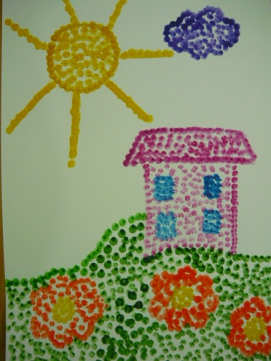
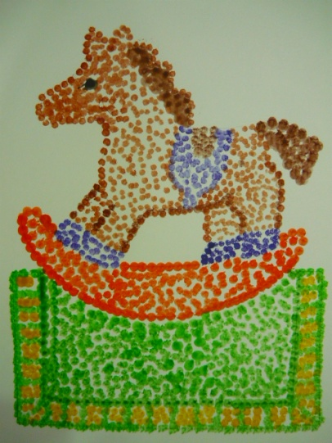
рисование по контурам фигуры, точками, штрихами;
рисование путем заполнения внутренних частей контуров;
рисование свободным стилем.
Основные рекомендации следующие.
Начинать надо с простых привычных изображений.
Например, солнышко, цветочек, а затем переходить к более сложным: к мозаичным рисункам, выполнению каких-либо орнаментов. Точечная техника весьма эффектно смотрится в орнаментах. Такой альтернативный способ рисования очень нравится детям и привлекает своей простотой. Для рисования ватными палочками лучше всего выбрать тему нейтральную и актуальную для ребенка. Весной это могут быть цветы, летом — солнце, речка, фрукты. Осень может порадовать опадающей листвой, а зима — снежными пейзажами. Всегда рекомендуется перед рисованием обсудить будущую картину, лучше всего, если перед глазами будут живые примеры, свежие или нарисованные цветы, снежные узоры или что-то подобное.
Нужно задавать вопросы, которые будут способствовать тому, чтобы ребенок начал рассуждать и наблюдать, анализируя форму и цвет. Примерные вопросы могут быть такие: как ты думаешь, на что похож снежок; какого он цвета; какие лепесточки у ромашки, какой они формы; на что похоже солнышко издалека; какого оно цвета; посмотри на дерево, как много на нем листочков, как мы их нарисуем; каких они цветов и т.д. А еще можно дополнить занятие небольшими рассказами, стихами или сочинением сказки по тематике рисования.
Немаловажно и то, что подобные занятия способствуют удерживанию интереса к кропотливому труду, что не очень свойственно дошкольникам.
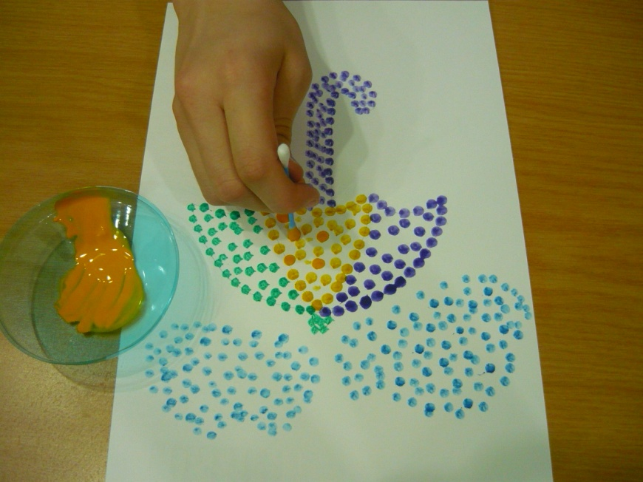
Такие занятия имеют благотворное влияние на психоэмоциональное состояние ребенка, развивают любознательность, умение наблюдать за природой, формируют понимание ее ценности и бережное отношение к ней. Роль родителя — направляющая, подсказывающая и стимулирующая. Освоить технику такого рисования под силу даже тем взрослым, которые совершенно не умеют рисовать. Но в ходе занятия они смогут провести много приятных минут, рисуя вместе со своим ребенком.
Всего доброго желаю Вам творческих успехов!
Воспитатель по ИЗО Пискунова Н. Г.

